|  |
| --- |
| Rapport revisie Gynaecologische Oncologische richtlijnen |
|  |

|  |
| --- |
| april 2018 |

**Colofon**

Auteurs

Dorry Boll, gynaecologisch oncoloog/voorzitter CRGO, Catharina ziekenhuis

Willemien van Driel, gynaecologisch oncoloog/voorzitter WOG, NKI/AVL

Esther van Wissen, senior beleidsadviseur, NVOG

Suzanne Verboort, senior adviseur, IKNL

Revisie- en goedkeuringshistorie

|  |  |  |  |  |
| --- | --- | --- | --- | --- |
|  | Versie | Datum | Beschrijving aanpassing / opmerkingen | Revisie /  akkoord door |
|  | 1 | 23-04-2018 | Rapport | NVOG  IKNL  Pijler oncologie  CRGO |
|  |  |  |  |  |

|  |
| --- |
|  |
|  |

|  |
| --- |
| Inhoudsopgave |

Rapport revisie Gynaecologische Oncologische richtlijnen 1

1 Aanleiding 6

2 Taken en verantwoordelijkheden 7

2.1 Commissie richtlijnen Gynaecologische oncologie (CRGO) 7

2.2 Gynaecologische oncologische centra 7

2.3 Expertgroep per richtlijn 7

2.4 Regionale tumorwerkgroepen 8

2.5 Beroepsverenigingen 8

2.6 Patiëntenvereniging 8

2.7 IKNL 8

3 Proces 10

3.1 Oriënterende fase 10

3.1.1 Onderwerpkeuze en afbakening 10

3.1.2 Voorbereiding 10

3.2 Ontwikkelfase 10

3.2.1 Revisie van modules van de richtlijn 10

3.3 Commentaarfase 10

3.3.1 Consultatie/commentaarfase 10

3.4 Autorisatiefase 10

3.4.1 Autorisatie 10

3.5 Implementatiefase 10

3.5.1 Verspreiding en implementatie 10

3.6 Evaluatie, actualisatie 10

4 Plan van aanpak 2018-2019 12

Bijlagen 13

B1 Planning 2018 - 2019 14

|  |
| --- |
| Aanleiding |

Oncoline telt momenteel 15 gynaecologische oncologische richtlijnen. Deze richtlijnen bestrijken de gynaecologische oncologische zorg. De revisie van richtlijnen is nu een langlopend en kostbaar proces. De wens van de pijler oncologie is om dit proces te herstructureren met als doel: snelle en zorgvuldige actualisatie van richtlijnen en actuele, state of the art richtlijnen conform richtlijn criteria 2.0. Het proces, de onderbouwing en keuzes dienen transparant weergegeven te worden.

Na evaluatie van de revisie van zes richtlijnen, wordt gekeken of dit een werkbare procedure kan zijn voor alle revisies.

|  |
| --- |
| Taken en verantwoordelijkheden |

## Commissie richtlijnen Gynaecologische oncologie (CRGO)

De CRGO is een commissie die is ingesteld door de pijler oncologie van de NVOG. Deze bestaat uit leden die gemandateerd zijn door de betrokken verenigingen (NVOG, NVMO/NIV, NVRO, NVvP, SIG V&VN, stichting Olijf).

De CRGO houdt toezicht over het proces en zal akkoord geven voor revisie in samenspraak met de commissie kwaliteitsdocumenten en het dagelijks bestuur van de pijler oncologie. Daarnaast accorderen zij de samenstelling van de expertgroep van elke richtlijn (in samenspraak met de wetenschappelijke vereniging).

De leden van de CRGO zullen een belangenverklaring ondertekenen.

Taken

* opdrachtgever revisie module/richtlijn
* akkoord voor autorisatie van gereviseerde modules en/of richtlijnen
* accorderen samenstelling expertgroep
* toezicht houden over het proces
* overzicht houden voortgang
* voorzitter is lid van commissie kwaliteitsdocumenten NVOG en lid DB pijler oncologie

## Gynaecologische oncologische centra

Deze centra zijn verantwoordelijk voor één of meerdere richtlijnen. Het centrum is verantwoordelijk voor het up to date houden van de richtlijn. Bij revisie van de richtlijn stellen zij een expertgroep samen die ter accordering wordt voorgelegd aan de CRGO. Daarnaast leggen zij de onderwerpen van revisie voor aan CRGO, commissie kwaliteitsdocumenten en pijler oncologie van de NVOG. Het ‘centrum’ bestaat uit een multidisciplinair team (o.a. gynaecoloog oncoloog, radiotherapeut, medisch oncoloog, patholoog)

Taken

* signalering nieuwe ontwikkelingen, knelpunten definiëren
* verantwoordelijk voor up to date zijn van de richtlijn
* samenstellen expertgroep

## Expertgroep per richtlijn

In de expertgroep zit bij voorkeur een afvaardiging van elke regio en meerdere disciplines.

De expertgroep bepaalt de afbakening van het onderwerp, zorgt voor onderbouwing en formuleert de conclusies en aanbevelingen voor de richtlijnendatabase conform criteria Richtlijn 2.0.

De leden van de expertgroep zullen ook een belangenverklaring ondertekenen en overleggen met CRGO .

Taken

* keuze en afbakening onderwerp
* keuze onderbouwing
* literatuursearch in overleg met gynaecologisch centrum
* Tekst, conclusies en aanbevelingen schrijven voor richtlijndatabase
* krijgen een training m.b.t. richtlijnen 2.0

## Regionale tumorwerkgroepen

De regionale tumorwerkgroepen zijn landelijk dekkend en multidisciplinair. Zij dragen in overleg met het gynaecologisch centrum leden aan voor de expertgroep. Zij dragen bij aan implementatie en verspreiding van de richtlijn.

Taken

* leden voordragen aan expertgroep
* (concept) richtlijn bespreken in de TWG
* bijdragen aan implementatie en verspreiding

## Beroepsverenigingen

De gereviseerde modules/richtlijnen zullen ter consultatie/commentaar voorgelegd worden aan de betrokken beroepsverenigingen. Het gebundeld commentaar wordt verwerkt door de expertgroep.

De gereviseerde modules worden ter autorisatie voorgelegd aan de beroepsverenigingen (maximaal 6 weken)

Taken

* modules ter commentaar voorleggen aan de leden
* commentaar bundelen
* gemandateerde leden voordragen voor CRGO
* autorisatie gereviseerde modules

## Patiëntenvereniging

Stichting Olijf zal, voorafgaand aan de revisie, eventueel knelpunten en hiaten inbrengen bij de expertgroep en meekijken naar het patiëntenperspectief. Daarnaast zorgen zij mede voor up to date patiënten informatie van de richtlijn voor de NVOG site. Deze patiënten informatie zal mede ontwikkeld worden met het verantwoordelijk gynaecologisch oncologisch centrum.

## IKNL

IKNL zal als coördinator dienen en faciliteert de totstandkoming van de richtlijnen.

Taken

* Ondersteuning CRGO, gynaecologische centra en expertgroepen
* kwaliteitscontrole en adviseur methodologie (criteria Richtlijnen 2.0)
* databank van literatuur of beschrijvingen die als onderbouwing dient voor de richtlijn

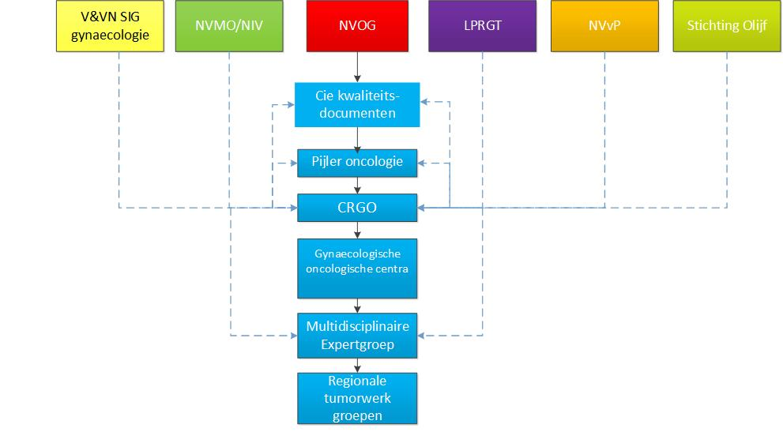

|  |
| --- |
| Proces |

## Oriënterende fase

### Onderwerpkeuze en afbakening

De gynaecologische oncologische centra zijn verantwoordelijk voor het up-to-date houden van de richtlijnen. Zij hebben tevens een signaleringsfunctie. Bij het uitkomen van nieuw onderzoek, nieuwe literatuur of aanpassingen, dienen zij te overleggen met de CRGO/ koepel kwaliteitsdocumenten en pijler oncologie over de mogelijke invloed op de richtlijn. De expertgroep zorgt voor de onderwerpkeuze (module) en afbakening en toets dit bij de regionale tumorwerkgroepen. Daarnaast wordt de patiëntenvereniging geraadpleegd of de onderwerpkeuze voldoet aan de vraagstellingen van patiënten. De richtlijn dient minimaal elke twee jaar geüpdatet te worden door middel van een nieuwe literatuursearch (ook al zijn er geen nieuwe ontwikkelingen).

### Voorbereiding

De gynaecologische centra doen een voorstel voor samenstelling van de expertgroep (regionale afvaardiging, multidisciplinair), deze wordt geaccordeerd door de CRGO.

Daarnaast dient het gynaecologisch centrum een plan van aanpak en tijdspad te maken over welke modules er aangepast dienen te worden.

## Ontwikkelfase

### Revisie van modules van de richtlijn

De expertgroep zal samen met het gynaecologisch oncologisch centrum zorgen voor onderbouwing van de richtlijn. Dit gebeurt conform 2.0, dat wil zeggen het transparant beschrijven van de methodiek. Dit gebeurt middels het bestuderen van beschikbare richtlijnen, reviews en artikelen, beoordeling van wetenschappelijke literatuur en inbreng van expertise uit de praktijk en het formuleren van conclusies en aanbevelingen. IKNL zal hierbij adviseren en een kwaliteitscontrole uitvoeren op de methodiek.

## Commentaarfase

### Consultatie/commentaarfase

De concept tekst van de gereviseerde richtlijn zal door de beroepsverenigingen en patiëntenorganisatie verstuurd worden aan de leden. Het gebundeld commentaar zal verwerkt worden door de expertgroep.

Daarnaast zal de concepttekst naar de regionale tumorwerkgroepen gestuurd worden en besproken in de werkgroep vergadering.

## Autorisatiefase

### Autorisatie

Formele instemming door de gemandateerde leden van de CRGO en de wetenschappelijke

verenigingen – maximaal 6 weken, zonder reactie is akkoord.

Daarna zal het verstuurd worden naar commissie kwaliteitsdocumenten van de NVOG

## Implementatiefase

### Verspreiding en implementatie

Publicatie op richtlijnendatabase.

IKNL zal in samenspraak met de expertgroep een beslisboom maken ter publicatie op Oncoguide.

De gereviseerde richtlijn zal besproken worden in de regionale tumorwerkgroepen.

De gereviseerde richtlijn zal verstuurd worden naar de beroepsverenigingen ter informatie.

## Evaluatie, actualisatie

Evaluatie van het gebruik in de praktijk door evaluatie Oncoguide en data uit de NKR.

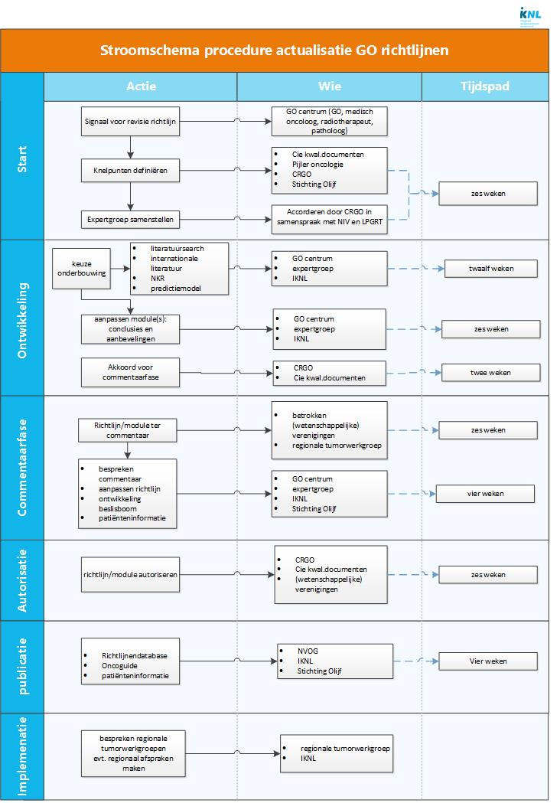

|  |
| --- |
| Plan van aanpak 2018-2019 |

Er is voor zeven richtlijnen SKMS financiering aangevraagd. Voor zes richtlijnen is goedkeuring afgegeven. De richtlijn carcinosarcoom en sarcoom wordt opgenomen in de richtlijn endometriumcarcinoom.

|  |  |  |  |
| --- | --- | --- | --- |
| **Richtlijn** | **Aantal modules** | **Verantwoordelijk centrum** | **Contactpersoon** |
| VIN | 3 | Erasmus MC | Eva Maria Roes |
| Cervix | 5 | Erasmus MC | Ramon Smolders |
| vulva | 3 | UMCG | Maaike Oonk |
| Vagina | 4 | UMCU | Eleonora Dorst |
| Ovarium | 6 | GOZON | Dorry Boll |
| Endometrium | 6 | LUMC | Cor de Kroon |
| Carcinosarcoom en sarcoom |  | LUMC | Cor de Kroon |

In 2018 zal er een start gemaakt worden met:

* samenstellen multidisciplinair team (GO, medisch oncoloog, radiotherapeut, patholoog)
* samenstellen van de expertgroep
* tijdsplanning
* verdeling financiering
* bijeenkomst van de expertgroep

|  |
| --- |
| Bijlagen |

|  |
| --- |
| Planning 2018 - 2019 |









|  |
| --- |
|  |